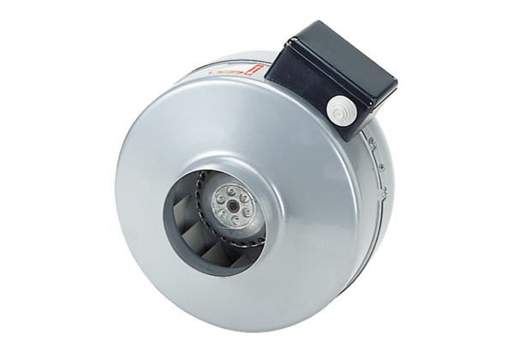Radiální potrubní ventilátor ERR 10/1 SObsah dodávky: 1 kusSortiment: C
Typové číslo: 0080.0271Výrobce: MAICO

